**Кикило Наталья (Kikiłowa Natalija)**

26 сентября 1787 – крещение дочери Евы (НИАБ 136-13-894, лист 3, №50/1787-р (ориг)), (РГИА 823-2-18, лист 234об,№27/1787-р (коп)).

**НИАБ 136-13-894:** Лист 3. **Метрическая запись №50/1787-р (ориг).**

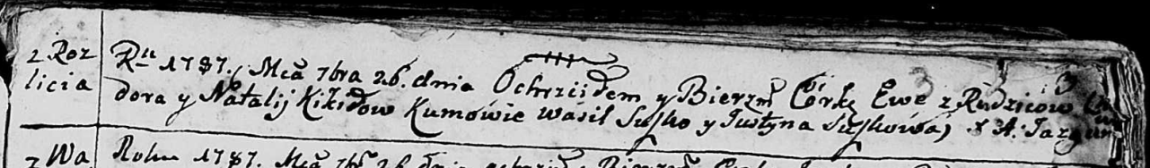

Дедиловичская Покровская церковь. 26 сентября 1787 года. Метрическая запись о крещении.

Kikiłowna Ewa – дочь родителей с деревни Разлитье.

Kikiło Chwiedor – отец.

Kikiłowa Natalija – мать.

Suszko Wasil - кум.

Suszkowa Justyna - кума.

Jazgunowicz Antoni – ксёндз.

**РГИА 823-2-18:** Лист 234об. **Метрическая запись №27/1787-р (коп).**

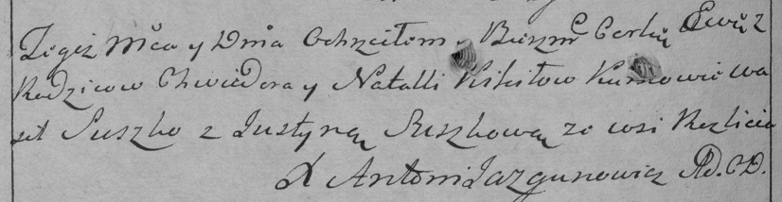

Дедиловичская Покровская церковь. 26 сентября 1787 года. Метрическая запись о крещении.

Kikiłowna Ewa – дочь родителей с деревни Разлитье.

Kikiło Chwiedor – отец.

Kikiłowa Natalla – мать.

Suszko Wasil– кум.

Suszkowa Justyna- кума.

Jazgunowicz Antoni– ксёндз.